TRABAJO INTERDICIPINARIO
¿De dónde somos?
Desafío: Diseñar y construir juegos de mesa.
Propósitos:
▪Estimular la búsqueda y selección crítica de información proveniente de diferentes soportes, la evaluación y validación, el procesamiento, la jerarquización, la crítica y la interpretación.
▪ Favorecer la interpretación de fracciones con su relación de orden y equivalencia entre distintas expresiones y sus operaciones.
Capacidades:
▪Comunicación: Buscar, localizar, seleccionar y resumir información.
▪Resolución de problemas: Reconocimiento de datos o hechos a partir de informaciones explícitas y simples.
Contenidos
Matemática
▪ Números racionales positivos. La fracción como razón entre dos cantidades.
▪La lectura y la producción de fracciones.
▪ Equivalencia entre distintas escrituras de una expresión fraccionaria.
Geografía
Mapas: Distintos tipos.
▪ Argentina: Ubicación geográfica. Límites. Provincias
Lengua
▪Reconocimiento y empleo de formas de organización textual y propósitos de los textos.
Criterios:
- Resolver situaciones que involucren expresiones fraccionarias.
- Analizar relaciones de orden y equivalencia entre distintas expresiones.
- Buscar, localizar y seleccionar la información que necesitan.
- Identificar las principales características de los espacios urbanos y rurales de la Provincia y de la Argentina, en relación a los actores sociales y las actividades económicas más relevantes.
Indicadores:
- Reconoce y resuelve equivalencias en expresiones fraccionarias.
- Identifica aspectos salientes de la organización territorial.
- Busca, analiza, y selecciona información.

Actividades de desarrollo
1_ Observamos el siguiente video sobre mapas https://www.youtube.com/watch?v=9k25rdvq2Og&t=52s
2_Observamos distintos tipos de mapas.
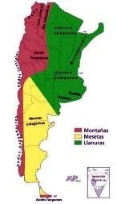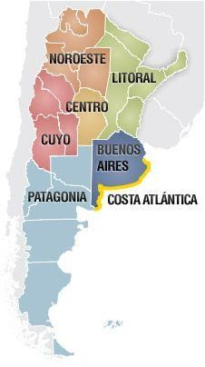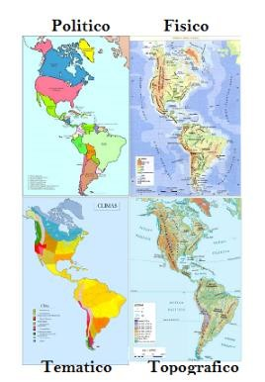

● Responder: ¿Qué nos muestran los mapas? ¿Para qué sirven? ¿Por qué es importante reconocerlos? ¿Qué podemos encontrar en ellos? ¿Cuántos tipos de mapas existirán?
a) Escribir lo más importante que me pareció el video.

3-Explicación del Desafío
Confeccionaremos juegos didácticos con los temas trabajados, puede ser rompecabezas con provincias que formen parte de nuestro País explicando por qué se eligió y nombrando alguna característica de la misma, o diseñar fracciones equivalentes, teniendo en cuenta su medición.
Los juegos didácticos nos ayudan a comprender mejor, aparte de ser entretenidos, también aprendemos con ellos.

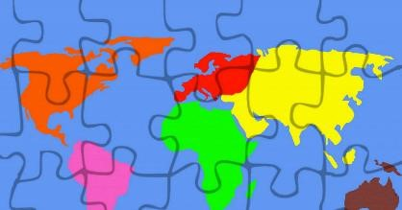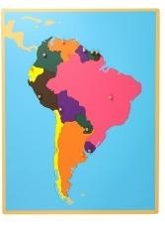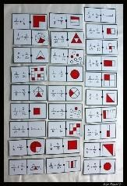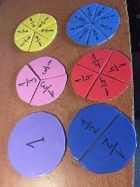

4-Diseño del plan
¿Cómo podemos confeccionar los juegos? ¿Qué material podemos usar?
¿Qué? ¿Podemos dibujar, pegar figuras? ¿De qué tamaño podríamos hacerla? ¿Para qué puede servirnos una infografía?
a) Escribir las propuestas en el cuaderno.
_Leer la siguiente información, teniendo en cuenta los videos anteriormente vistos.
¿Qué son los mapas? ¿Para qué sirven?
Un mapa es una imagen o representación cartográfica donde se muestra gráficamente a partir de medidas longitudinales un territorio determinado en una superficie bidimensional, en un plano, se identifican rutas para establecer destinos de un punto a otro, en esta representación se ubican localidades, y también se pueden observar los distintos tipos de terreno que pueda presentar dicha superficie.
¿Cuáles son los tipos de mapas?
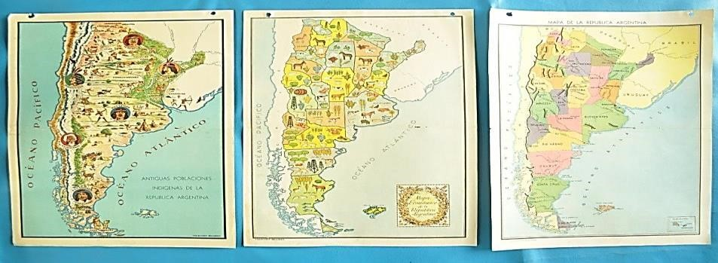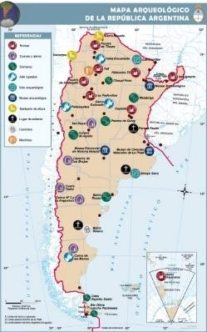

Tipos de mapas
Los mapas pueden clasificarse de la siguiente manera:
Descriptivos: representan todos los elementos que se encuentran presentes en el territorio. Por ejemplo, el relieve, la hidrografía, la división política, las ciudades, los caminos, las rutas, entre otros. En los mapas descriptivos abunda la información. Temáticos: desarrollan un tema en particular, aunque la base del mapa pueda ser la división política o el relieve. Por ejemplo,
Un mapa de actividades económicas o un mapa de climas. Otras herramientas cartográficas que utilizan la tecnología actual son:
- Imagen satelital y carta imagen La imagen satelital es una toma real de una porción de la superficie terrestre, capturada por satélites. Como la interpretación de las imágenes satelitales requiere conocimientos especializados, fue creada la llamada “carta imagen”. La carta imagen puede ser interpretada por cualquier persona ya que consiste en una imagen satelital sobre la que se han colocado referencias y los nombres de los diferentes elementos (como ciudades y rutas) que se ven en el sector fotografiado.
- Sistemas de información geográfica Cuando se logran superponer diferentes mapas realizados por computadora (clima, bioma, hidrografía, ciudades, cultivos, relieve, entre otros) en un sistema de información geográfica (SIG), es posible observar cómo la combinación de diferentes elementos enriquece el análisis de situaciones reales que vive una población. De esta manera se crean nuevos mapas interactivos que pueden modificarse constantemente de acuerdo a la información que se quiera priorizar.
4_Marcar las palabras desconocidas y buscar su significado.
5_ Con toda la información leída marcar lo más importante y realizar un texto de 10 renglones, respetando mayúscula, comas, puntos, coherencia y cohesión.
5_ Recordamos qué son fracciones.
1-Observamos la siguiente imagen y armamos fracciones
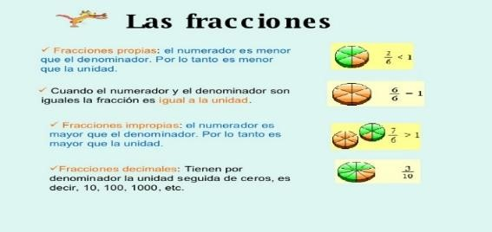
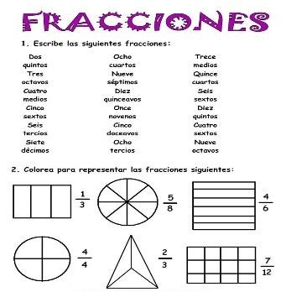

2_Para informarnos
Dos fracciones son equivalentes si sus “productos cruzados” son iguales. ¿Cómo se obtienen fracciones equivalentes? Hay dos formas: AMPLIFICANDO: “se va multiplicando”, cuantas veces se desee, numerador y denominador por el mismo número y así se van obteniendo fracciones mayores. SIMPLIFICANDO: “se divide numerador y denominador por un mismo número y se obtienen fracciones equivalentes menores hasta llegar a la “fracción irreducible.”
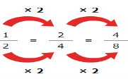
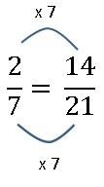
3_ Ejercitar
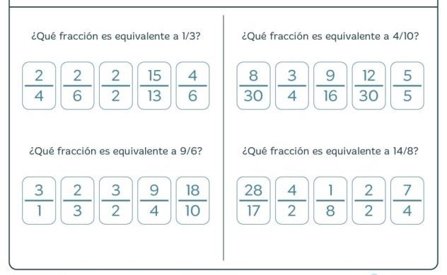

6-Recordar y leer el informe antes dado y responder a las siguientes preguntas.
Explicación del tema: Argentina un país bicontinental.
Argentina es un país bicontinental ya que su territorio ocupa parte de América y también una

porción de la Antártida. De los 200 países que hay en el mundo Argentina es el octavo más grande. Está situada en el extremo meridional de América del Sur y se extiende hasta el polo sur en el continente antártico.
¿Por qué se dice que nuestro país es bicontinental? ¿En qué hemisferio se encuentra ubicada la República Argentina? ¿Cuál es la superficie total de su territorio? ¿Cómo está dividido el país? ¿Cuáles son los países limítrofes? ¿Cuántas provincias integran nuestro país, cuál es su capital? Identifique el sector antártico e islas Malvinas.

7_Encontrar y completar las fracciones equivalentes.
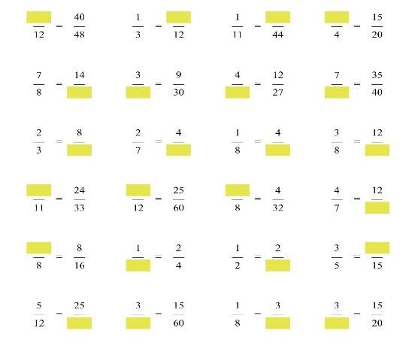
8_ 1-Observar el mapa de América del Sur, señalar dónde se encuentra Argentina.
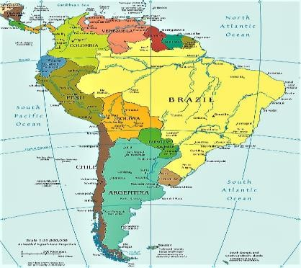
2_Trabajen en un mapa de la República Argentina y señalen:
- Las provincias con diferentes colores
- Océanos
- Mar Argentino

➢ Países Limítrofes Ciencias
Completen el cuadro
PROVINCIA | CAPITAL

3_Unir con flechas
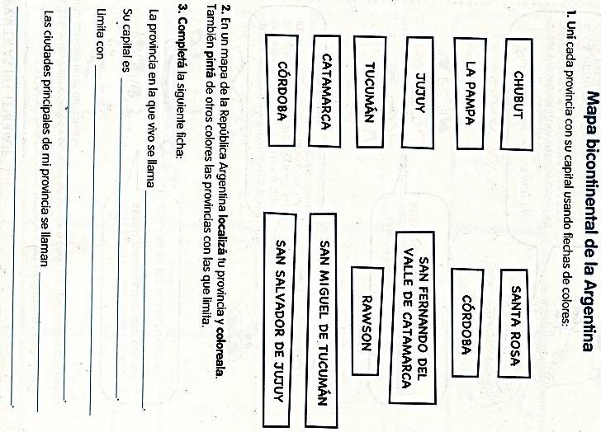

RESOLVER EL DESAFÍO Diseñar en borradores los rompecabezas de nuestro País o juegos fraccionarios, según lo que eligió cada uno.
Para ello se necesita: papel blanco y de color, lápiz, goma, tijera, plasticola, marcador, cartulina. Cartón.


●Producciones finales
● Evaluación: Ejercitaciones, resumen, Desafío y Listas de Cotejo.

Recursos
Informaciones extraídas de internet, diccionarios. Videos explicativos.

